ラヴィ通信
２０１７．９

今年の夏は、局地的豪雨や雷の被害が各地でありました。天災はいつどこで起こるかわかりません。備えは万全でしょうか？
日中は、まだまだ暑い日が続きますが、朝夕はいつの間にか秋の気配が感じられるこの頃。過ごしやすくなったとはいえ、季節の変わり目で体調を崩してしまうことが多くなります。一日の気温の差が激しく、日中は熱中症を心配するほどですが、夜には肌寒くなるため、こまめに脱ぎ着をする必要があります。気温差には十分お気をつけ下さい。

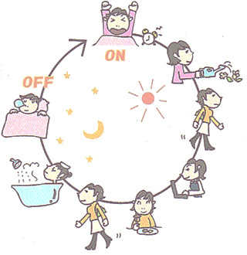
狂った体内時計を調整しましょう
長い夏休みが終わり、９月になりました。規則正しい生活に戻せていますか？
人間の体内時計は、およそ２５時間周期といわれています。つまり一日２４時間に対して、１時間ほど誤差があります。でも、実際の生活で、起床時間がずれることはありません。それは毎朝、その時差をリセットしているからです。
リセットするのに最も有効なのが朝の光です。また、夜になると、人間の体は体温が下がって、眠る準備を始めます。ところが遅くまでテレビやパソコンの光の前にいると、網膜に入る光が刺激となって、脳の覚醒度が上がってしまいます。
朝起きたら、カーテンを開けて、朝の光を充分に浴び、体に「スイッチON」しましょう。また、夜はダウンライトの照明などでリラックスし、「スイッチOFF」しましょう。
快眠ストレッチ
適度な運動でストレスを解消し、精神的なリフレッシュを心がけましょう。就寝前なら、布団の上で手軽にできるストレッチがおすすめ。就寝前のストレッチは、筋肉のこりをほぐすだけでなく副交感神経にも働きかけて、眠りの準備を整えてくれます。激しいストレッチはNGです。ゆったり心地良く、1日頑張った身体を労わるように。
・自分の柔軟性、体力、体調に合わせ無理なく行うこと
・動きは、反動をつけずゆるやかに。
・息を止めないこと
・一つひとつの動作をゆっくり、丁寧に行うこと
・できるだけ、毎日の習慣にしましょう。

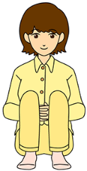
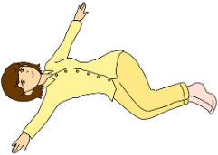
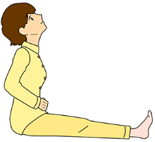
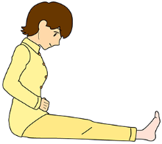
・床に座り、両手または左右それぞれの
手で握りこぶしを作る
・両膝を曲げ、握りこぶしを膝の間に挟む
・内股に力を入れて握りこぶしを締める
・5〜10回、繰り返し締める
・仰向けになり、両足を揃えて膝を90度
に曲げて立てる
・上半身を固定したまま、両膝をゆっくり
と左右に倒す
・テンポよく左右に5〜10回、繰り返し膝
を振る
・お腹に手をあて、1・2・3・4と数えなが
らゆっくりお腹をふくらませ、息を吸う
・お腹に手をあて、5・6・7・8と数えながら
ゆっくり息を吐く
・ゆっくりと鼻から息を吸い、口から息を
吐く
※眠れないときは、横になった状態で目をつぶって繰り返してみましょう。
① 握りこぶしを膝ではさむ

② 両足を振って腰回りをほぐす
③ 腹式呼吸で身体をリラックス

食欲の秋です！！
おいしい食材選びのコツ
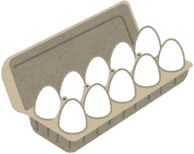
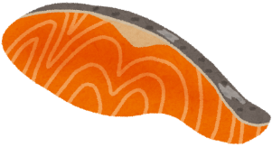
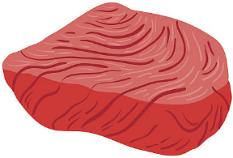
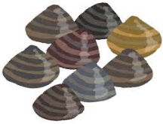
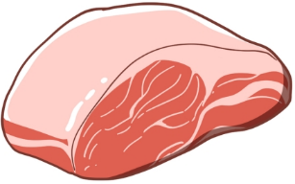
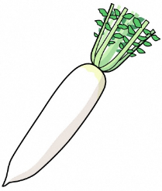
食材選びは、料理を始めるのに、最初の大切なステップです。よく見て、おいしいものを選びましょう。
卵
〇殻がザラザラしている
〇殻にツヤがない
鮮 魚
〇目が澄んでいる
〇うろこに光沢がある
×目に血がにじんでいる
×目が白く濁っている
切り身
〇切り口にハリとツヤがある
×パックに水がたまっている
×身が割れている
刺 身
〇色が鮮やか
〇キメが細かい
×知が斑点状に出ている
しじみ・あさり
〇殻の色にツヤがある
×口が開いている
〇肉に厚みと光沢がある
〇もも肉は灰褐色
〇むね肉はピンク色
鶏 肉
〇淡いピンク色
〇脂肪が真っ白
〇肉と脂肪の境目がくっきりしている
豚 肉
〇ロース肉は濃い赤色
〇もも薄切り肉は鮮やかな紅色
×ツヤがない
牛 肉
〇葉が緑色
×歯が黄色
×ひげ根が多い
〇黒紫でツヤがある
〇ガクのトゲがとがっている

な す
だいこん
キャベツ
かぼちゃ
〇果肉がオレンジがかっている
〇皮が固い

〇重くてずっしりとしている
〇巻きがしっかりしている
×黒ずんでいる

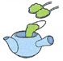
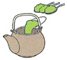
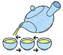
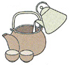
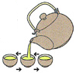
お茶でゆっくりと ～ひと夏こえてお茶が美味しく感じる季節になりました～
煎茶 深蒸し茶
- まず、茶碗にお湯を八分目ほど入れて湯ざましをします
- お茶の葉を急須に入れます。(３人分８～１０ｇ)
- １の湯ざましをしたお湯を急須に入れ１分位
（深蒸し茶は３０秒位）浸出するのを待ちます
- 濃淡のないよう少しずつ均等に注ぎ分け、
最後の一滴まで絞り切ります。
＊２煎目はお湯を入れてから10秒位待ちます
番茶 ほうじ茶・玄米茶
- 大ぶりの土瓶又はやかんを使用します。
(５人分で１５ｇ位)
２、土瓶にお茶の葉を入れ直接湯を注ぎます。
ひと呼吸間をおいてから湯を注ぎ分けます

＊２煎目は、お湯を入れてからすぐ注いで
いただきます。

